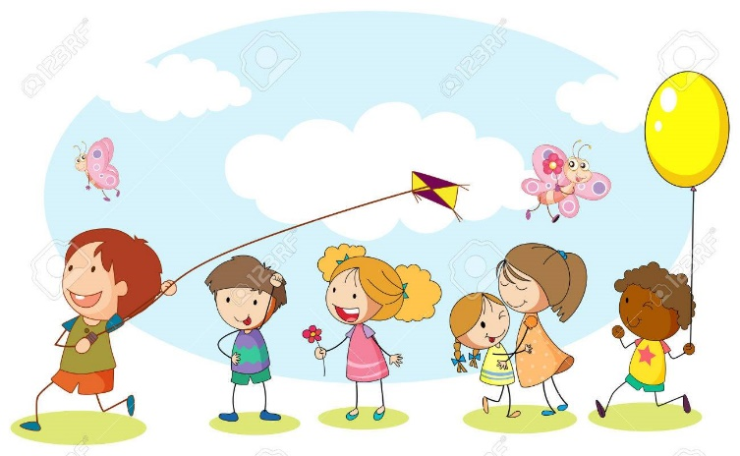
Petek, 24. 4. 2020

Pozdravljeni, dragi moji učenci!

Še tale petek zdržimo, potem pa se začnejo POOOČIIITNIIICEEE! Končno, a ne?
Naj bodo počitnice prijetne, sproščene, nasmejane in ostanite zdravi.

Zato predlagam, da se čimprej lotite šolskega dela. Velja?
Želim vam uspešno šolsko delo.
gospa Tanja / učiteljica Tanja

ŠPORT
Preverjanje gibalnih sposobnosti (ŠVK)
Za danes sem vam pripravila še zadnje tri naloge v okviru športno-vzgojnega kartona.
In ne pozabi, da bova z učiteljico Metko te naloge upoštevali za ocenjevanje in zaključevanje ocen pri športu. Zato se pri vsaj dveh nalogah fotografiraj (lahko pripraviš tudi kratek filmček) in na en list opiši vsako nalogo, kako in kje si jo izvedel. Predstavitev naj bo čim bolj zanimiva. Za rezultate si lahko izdelaš preglednico in jo vključi v predstavitev. Bodi ustvarjalen/a!
Predstavitev dela (fotografije, filmček in opis), kako si naloge izvedel/a, nama pošlji po e-pošti do 15. maja 2020 na najina e-naslova: tanja.zupan1@guest.arnes.si in metka.grebenc@guest.arnes.si. V predalček zadeva napiši ŠVK in svoje ime.
Želiva ti uspešno izvajanje nalog in čim boljše rezultate.

Najprej se ogrej:
- tek ali tek na mestu 3 minute,
nato pa naredi še
- raztezne vaje (strečing) za roke in noge.
Zdaj pa so na vrsti še tri naloge:
- VESA V ZGIBU
Postavi se ob steno ali omaro ali ob vrata… Glej naravnost in si zamisli na steni neko točko v višini oči ali pa malce višje. Lahko si nalepiš samolepilni listek. Dlani morajo biti ves čas v višini oči ali pa malce višje. Z dlanmi se boš dotikal listka. Takole: plosk v višini oči, nato z desno dlanjo dotik listka, plosk, z levo dlanjo dotik listka in spet od začetka. PLOSK – DESNA – PLOSK - LEVA – PLOSK – DESNA itn. To poskusi delati eno minuto. Nato pa vajo lahko otežiš: 2x PLOSK – 2x DESNA - 2x PLOSK - 2x LEVA itn.
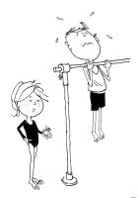 | IZZIV: V gozdu ali drugje v naravi poišči drevo, ki ima čvrste in nizke veje (malo več kot doseg roke). Na eno izmed vej se primemo tako, da s celim telesom visimo na veji in so noge v zraku. Merimo čas, koliko časa lahko visimo na veji. Med visenjem imamo roke, trup in noge stegnjene, pogled je usmerjen naprej. Koliko časa (sekund) lahko zdržiš?  Vajo lahko narediš tudi na domačem vrtu, če imaš tako drevo ali igralo ali…

- TEK NA 50m
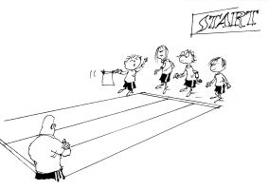 | Doma poišči meter, s katerim boš lahko izmeril dolžino 50m. Razdaljo lahko izmeriš tudi s pomočjo daljših korakov, 50 korakov in jo označi s kakšnim predmetom, kamnom, storžem… na začetku in na cilju. Nato poišči prostor, kjer boš lahko označil to razdaljo. Pripravi se na nizki štart, sam sebi narekuj štartna povelja PRIPRAVLJENI –POZOR – ZDAJ! Razdaljo čim hitreje preteci.

- TEK NA 500m
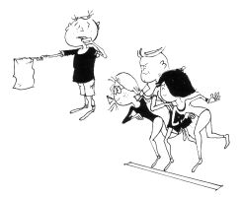 | Razdaljo, ki si jo prej pripravil za šprint (50m), boš zdaj uporabil za vzdržljivostni tek na 500 m. To pomeni, da boš razdaljo 50 metrov desetkrat pretekel brez prekinitve. Torej 5x v eno smer in 5x v drugo smer. Cilj je na istem mestu kot start.  Ne začni s šprintom. Šprintati začni po sedmem krogu, torej zadnjih 100 metrov. Potrudi se in teci ves čas. Ne ustavljaj se in ne hodi. Saj bo šlo. :-)

SLOVENŠČINA

Kako si pri branju pomagamo s preglednico?
- Spomni se svojih prigod, ko si obiskovali vrtec. Se spomniš imena vzgojiteljic, otrok?
- V SDZ preberi besedilo o poklicu vzgojiteljice, ki ga imaš zapisanega na strani 50.
- V zvezek SLJ – J napiši naslov Poklic vzgojiteljice in datum. Pisno v celih povedih
odgovori na vprašanja na strani 51.
- Nato na strani 52, pri 4. nalogi, dopolni preglednico z bistvenimi podatki in naslovom.
Na vrsti je odmor za MALICO. Dober tek!

MATEMATIKA

Danes bomo spoznali najmanjšo mersko enoto, ki jo bomo (smo jo že) uporabljali v 4. razredu.
To je seveda MILIMETER. Kratica je mm, ki jo v zvezke pišemo z malimi pisanimi črkami.

Odpri SDZ na strani 56 in preberi modro nalogo (zgoraj).

Z milimetri izražamo dolžine majhnih predmetov. Takih imaš kar nekaj v svoji puščici. Za merjenje lahko uporabiš šablono, geotrikotnik ali ravnilo. Milimetri so najkrajše črtice na merilu.
Od 0 do 1 je 1 cm ali 10 mm. 2 cm ali 20 mm

5 mm 15 mm

V SDZ-ju reši 2. nalogo na strani 56.

Zanimivost: Kaj meri približno 1 milimeter?

NARAVOSLOVJE IN TEHNIKA

Vsa voda ni primerna za pitje

Oglej si film z naslovom Voda. Posnetek najdeš v interaktivnem gradivu na
https://folio.rokus-klett.si/?credit=R5NIT4_ucb&pages=64-65

V učbeniku, str. 64, prebereš uvod. Ustno odgovori na vprašanja:

Ali je vsa voda, ki jo najdemo v naravi, pitna?
Česa ne sme vsebovati pitna voda?
Ali je čista voda tudi pitna?
Od kod priteče voda v naše pipe?
Kako ugotavljajo kakovost vode?
Kaj se zgodi, če pijemo onesnaženo vodo?
Navedi nekaj onesnaževalcev pitne vode.
Ali vodo lahko očistimo? Kako?

Ves čas je potrebno spremljati, če je pitna voda čista. To delajo z različnimi analizami.
Pomembno je, da sta kanalizacijska in vodovodna napeljava ločena sistema.
Zakaj so pomembne čistilne naprave?

V učbeniku, str. 64, 65 https://folio.rokus-klett.si/?credit=R5NIT4_ucb&pages=64-65 imaš v levem kotu zgoraj oznako 2D in si oglej pot pitne vode.

Zapis v zvezek.
Napiši naslov Vsa voda ni primerna za pitje in datum.

- Pitna voda ne sme vsebovati človeku škodljivih snovi. To preverijo s posebnimi analizami.
- Vodovod: vodni vir, zajetje, zbiralnik, vodovodne cevi.
Kanalizacija: kanalizacijske cevi, čistilna naprava.
- Kako lahko pretakam vodo iz ene posode v drugo?

SKICA
Plastična cev

Prosi starše, če ti to lahko pokažejo.

Voda se pretaka iz leve v desno posodo preko cevi.

Voda se ne pretaka iz leve v desno posodo. Vodni tok stoji.

No, tole je bilo vse za danes.
Zdaj pa zvezke in ostale šolske potrebščine lepo pospravi na polico, na mizo, v predal in začni s počitnicami.

